Описание маршрута
Исходный бивуак на леднике с южной стороны юго-западного гребня в безопасном месте. Выход на гребень по крутой осыпи (занимает не более 30 минут).
Первый жандарм на маршруте обходится слева по плитам и снежнику. Затем подъем на крутой снежно ледовый склон протяженностью 10-15м (страховка через выступы).
За этим участком выход на ребро по скалам средней трудности, переходящим в трудные. Их удобно обойти справа, спустившись на несколько метров вниз, и пересекая осыпь, выйти на легкие скалы гребня и подойти ко второму жандарму по скалам средней трудности, придерживаясь левой стороны (страховка через выступы).
Второй жандарм высотой 7-8м преодолевается в лоб с крючьевой страховкой. На нем удобная площадка для организации страховки через плечо. Спуск с жандарма не представляет технических трудностей. К третьему жандарму ведет крутой снежник, обрывающийся в сторону северо-западной стены вершины (тщательная страховка через ледоруб). Далее придерживаться правых скал - это даст возможность в некоторых местах организовать страховку через выступы.
Третий жандарм обходится справа по полочке. Не доходя кулуара, подняться вверх между пройденным жандармом и гребнем (50-60м), ведущим к плитам (тщательная страховка). Далее восхождение продолжается по гребню по скалам средней трудности, затем по узкому снежному гребешку протяженностью 30-40м (тщательная страховка, осторожно!).Последний перед вершиной участок - скальный гребень (20-25м).
Спуск по маршруту 2а категории сложности на Комсомольский перевал.
На восхождение затрачивается 7-8 часов.

Рекомендации
- Количество участников - 8 - 10 человек.
- Исходный бивуак на леднике Богдановича
- Выход с бивуака в 6 часов.
- Снаряжение на группу 4 человека:
  - веревка основная 2х30 м
  - крючья скальные - 5-6 шт
  - молотки - 2 шт
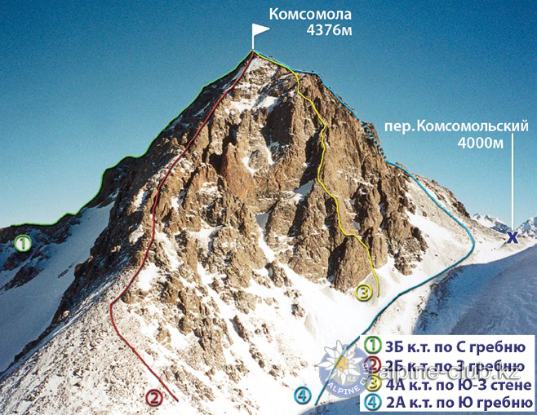
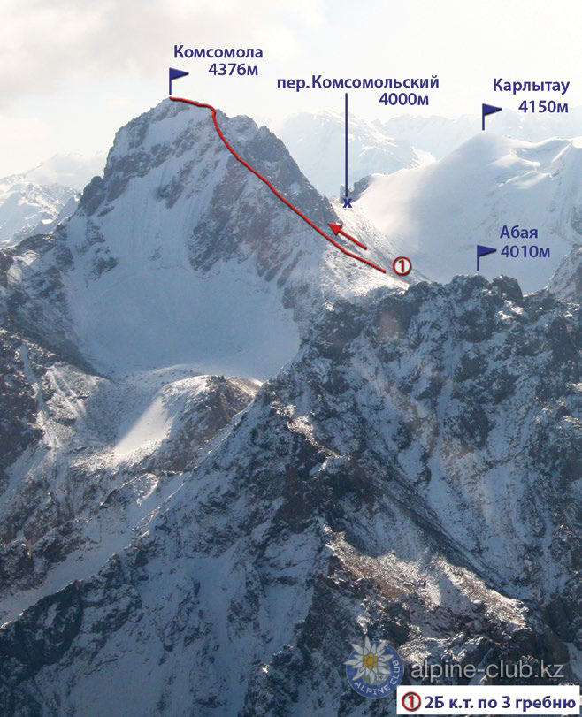
С сайта Mountain.kz

